Dan-Balt Tanklager, Aabenraa
Virksomheden:
Dan-Balt Tanklager
Østre Havnevej 49
6200 Aabenraa
Maskinmester Hardy Olsen, Dan-Balt Tanklager

eller

Driftsleder Bjarne Sand Andreasen, Dan-Balt Tanklager,

er ansvarlige for drift og produktion.

Kolonne virksomhed – herunder om virksomheden er anmeldt og har sendt sikkerhedsdokumentation:
Virksomheden er en ”kolonne-3 virksomhed" jf. bekendtgørelse nr. 372 af 25. april 2016.

Virksomheden har sendt anmeldelse og sikkerhedsrapport til Aabenraa Kommunes Byg, Natur & Miljø. Sikkerhedsrapporten er sagsbehandlet og godkendt den 12. december 2017.

Aktiviteter på virksomheden:
Virksomheden er et tanklager, hvis hovedaktivitet er modtagelse, opbevaring og videredistribution af svær fuelolie og gasolie/diesel.

Betegnelse for anvendt farlige stoffer:
- Svær fuelolie
- Gasolie/diesel

Underretning af befolkningen og sikkerhedsforanstaltninger/hensigtsmæssig adfærd:
I tilfælde af større uheld på virksomheden, der kan få konsekvenser for lokalbefolkningen og nabovirk-somheder, vil der blive foretaget underretning af befolkningen som følger:

- Via en beredskabsmeddelelse
- Via en sirenevarsling fulgt op af en beredskabsmeddelelse

Ved udsendelse af sirenevarsling skal man straks gå ind og søge information hos DR eller TV 2, hvor der
vil blive givet beredskabsmeddelelse med oplysninger om uheldets art og om, hvordan man konkret
skal forholde sig.

Når faren er forbi, vil varslingen blive afblæst.

Tilsynsbesøg:
Oplysninger om datoen for seneste tilsynsbesøg og om tilsynet i øvrigt kan findes på Digital MiljøAdministration på dma.mst.dk.

Arten af risiko og evt. følger for befolkningen og miljø:
Stort udslip fra tank
Et olieudslip til havet vil kunne sprede sig over et stort areal, afhængig af vindretning og vindhastighed, og vil kunne skade dyreliv og det marine miljø.

Brand i tank med gasolie/diesel
Varmestrålingen med personskade vil nå op til ca. 100 meter væk fra anlægget.
Strålingen med brandspredning kan nå op til ca. 20 - 25 meter væk fra anlægget.
En brand i en tank kan sprede sig til andre tanke.
Risikoen for brandspredning kan i et vist omfang reduceres, hvis nabotanke køles.

Stort udslip af gasolie/diesel fra tank med efterfølgende antændelse
Hvis der sker et udslip af svær fuelolie og denne antændes, eller hvis der går ild i tankene med svær fuelolie, vil strålingen fra branden kunne sprede sig til de nærliggende tanke med gasolie/diesel.
En brand i en tank kan sprede sig til andre tanke.

Ved en brand kan brandrøg drive ind over Aabenraa by, mens varmestrålingen vil begrænse sig til de nærmeste omgivelser.

Tanklageret er sikkerhedsmæssigt indrettet således, at udslip og brand begrænses mest muligt.

Virksomhedens foranstaltninger:
Ved større uheld skal der altid ske alarmering via 112.
Maskinmesteren eller dennes stedfortræder skal ved større uheld iværksætte den interne
beredskabsplan.
Maskinmesteren eller dennes stedfortræder skal altid ved uheld eller ”nær ved uheld” underrette de relevante myndigheder.

Henvisning til ekstern beredskabsplan:
Syd- og Sønderjyllands Politi og Brand og Redning Sønderjylland vil håndtere et større uheld på
virksomheden jf. ”Retningslinjer for indsatsledelse” udgivet af Beredskabsstyrelsen,
hvori det er beskrevet, hvad de forskellige myndigheder skal foretage sig, herunder:

- Redde menneskeliv og fare for miljø
- Bekæmpe uheldet på virksomheden og begrænse omfanget af uheldet
- Evakuering af personer i fareområdet
- Afspærre indsatsområdet, så uvedkommende ikke kan komme ind i området
- Evt. genhusning af evakuenter, såfremt det skønnes nødvendigt
- Løbende information til berørte personer og lokalbefolkningen
Syd- og Sønderjyllands Politi og Brand og Redning Sønderjylland har udarbejdet en ekstern
beredskabsplan for virksomheden, der fremgår af de følgende sider.

Grænseoverskridende virkninger:
Virksomheden er beliggende så langt væk fra grænsen, så det er ikke relevant.

Yderligere oplysninger:
Berørte myndigheder, der indgår i myndighedsbehandlingen

- Aabenraa Kommunes Byg, Natur & Miljø
- Brand og Redning Sønderjylland
- Arbejdstilsynet
- Syd- og Sønderjyllands Politi
Yderligere oplysninger om virksomheden kan findes på Danmarks Miljøportal på dma.mst.dk.

Dan-Balt Tank Lager A/S

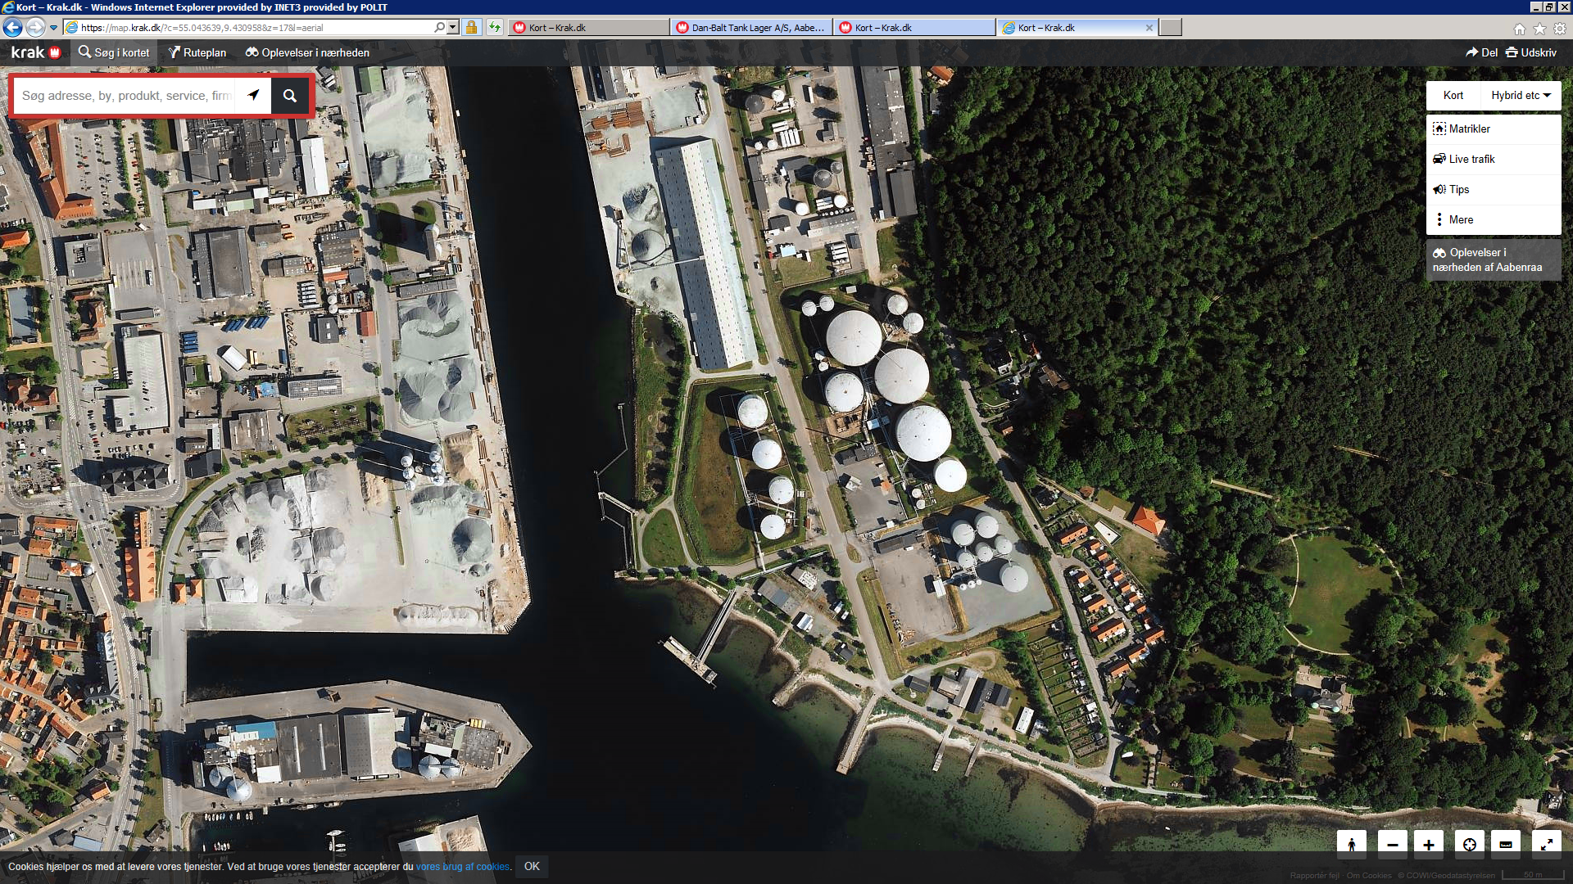

EKSTERN BEREDSKABSPLAN
Østre Havnevej 49
6200 Aabenraa

Indholdsfortegnelse
1. Forord 6
2. Ansvarspersoner 7
3. Håndtering af hændelser 7
4. Koordinering af ressourcer 8
5. Uheldsbegrænsende indsatser intern på virksomheden. 8
6. Uheldsbegrænsende indsatser udenfor virksomheden 9
7. Information om uheld i nærområde 9
8. Grænseoverskridende følger 9

Forord
Dette er den eksterne beredskabsplan for virksomheden Dan-Balt Tank Lager beliggende Øster Havnevej 49, 6200 Aabenraa. Planen er udarbejdet i samarbejde mellem Brand og Redning Sønderjylland og Syd og Sønderjyllands Politi. Planen er udført i henhold til bekendtgørelse om kontrol med risikoen for større uheld med farlige stoffer (Bek. Nr. 372 af 25. april 2016)

Dan-Balt Tank Lager driver et anlæg med tanke til opbevaring af diesel, svær fuelolie og melasse på Østre Havnevej i Aabenraa.

Produkterne kommer til anlægget med tankskibe, der lægger til ved Aabenraa Havn.
Fra havnen går der rør, som transporterer produkterne fra skibene til tankene på anlægget. Produkterne opbevares i tankene, indtil de bliver afhentet af tankbiler eller bliver lastet på skib igen.

Melasse er en brun tyktflydende væske, som bliver tilbage, når sukkeret er udvundet fra suk-kerroer og sukkerrør. Melasse indeholder ca. 60% sukker. Melasse er klistret og binder derforstøv godt. Det bruges ofte til produktion af foderblandinger til f.eks. heste. Sukkermelasse benyttes også til produktion af vodka i spiritusindustrien. Melasse er hverken brændbar, giftigt eller miljøfarligt.

Diesel og svær fuelolie er brændstoffer, som bruges til forskellige typer motorer og til opvarm-ning. Diesel og fuelolie udvindes normalt af råolie ved destillering. Begge produkter er brænd- bare.

Det væsentligste uheld, der kan ske på anlægget, er udslip af olie, som i værste fald vil kunne løbe til havet. Udslip fra tankene (eller andet udstyr i tankgårdene) vil blive tilbageholdt, da tankene er place-ret i tankgårde. Olieudslip til havet vil kunne sprede sig over et stort areal afhængig af vindretning og vindhastighed og vil kunne skade dyreliv og det marine miljø.

Ved større udslip informeres miljøvagten straks, så indsatsen for at minimere udbredelsen af olien kan sættes i gang.

Ved udslip til havet vil beredskabet forsøge at minimere udbredelsen af olien med flydespær-rer. Når olien er inddæmmet, vil det være muligt at suge en stor del op fra havet, og derved mindske forureningen.

Olieprodukterne er svære at antænde, mens hvis der er en anden brand på anlægget, vil
denne brand kunne være årsag til udslip af olie, som så vil kunne antændes. Varmestrålingen
fra de værste brande, der kan opstå på anlægget, vil kunne nå veje og bygninger, der lig-ger nær anlægget. Det er dog meget lidt sandsynligt, at brande af denne størrelse vil opstå,
da de vil være lang tid om at udvikle sig til denne størrelse, og der derfor er god mulighed for, at en mindre brand bliver slukket, inden den når at udvikle sig.

Derudover vil en stor brand kræve, at en tank eller et stort udslip antændes. Et udslip vil med stor sandsynlighed blive opdaget, inden det bliver stort, så man kan nå at få fjernet olien, inden den antændes. Der er ingen umiddelbare antændelseskilder hverken i tanke eller tankgårde, hvilket yderligere mindsker sandsynligheden for, at der opstår en brand.

Hvis en mindre brand skulle opstå, er der opsat skumslukkere på anlægget, så medarbejder-ne kan starte slukningen, indtil brandvæsnet ankommer.

Da udviklingen af store uheld er langsom, er der god mulighed for, at personer herunder na-boer kan blive evakueret.

Ansvarspersoner
Navn eller stilling på de personer, der er bemyndiget til at iværksætte beredskabsproce-durerne, og på de personer, der er bemyndiget til at lede og koordinere indsatsen uden for virksomhedsområdet.

På virksomheden
- Hardy Olsen, terminal manager

- Bjarne Andreasen, driftleder

Udenfor virksomheden
- Teknisk ledelse - Indsatsleder fra Brand og Redning Sønderjylland
    - Telefon nummer 1-1-2 eller 1-1-4

- Koordinerende - ledelse Indsatsleder fra Syd og Sønderjylland Politi
    - Telefon nummer 1-1-2 eller 1-1-4

Håndtering af hændelser
Foranstaltninger til hurtigt at modtage advarsel om hændelser samt procedurer for alarmering og anmodning om indsats.

Virksomheden
Virksomheden har ikke særlige foranstaltning til at alarmere myndighederne, hvilket vil sige, at virksomheden også benytter sig af alarmcentralen (1-1-2).

Myndigheder
Alarmering til alarmcentralen (1-1-2) videresendes elektronisk til Brand og Redning Sønderjylland og Syd- og Sønderjyllands Politis vagtcentral. Myndighederne sender ressourcer til stedet udfra egne møde- og alarmeringsplaner.

Koordinering af ressourcer
Foranstaltninger til koordinering af de ressourcer, der kræves til at gennemføre den eksterne beredskabsplan.

Der er udarbejdet mødeplaner for virksomheden, hvor af det vil fremgå hvilke resourcer, der skal medbringes ved den enkelte alarm.

Der vil altid afgå indsatsleder fra Brand & Redning Sønderjylland og Syd- og Sønderjyllands Politi til virksomheden ved alarmering om udslip, brand eller ulykker på eller omkring virksomheden.

Såfremt sundhedsmyndigheden skønner det nødvendigt, afsendes der også en indsatsleder SUND.

Uheldsbegrænsende indsatser intern på virksomheden.
Foranstaltninger til at yde bistand til uheldsbegrænsende indsatser på virksomheds-området.

Alle som har et lovligt ærinde på virksomhedens område, det være sig chauffører, håndværkere eller entreprenører gøres bekendt med følgende punkter, som ligeledes udleveres på skrift til de pågældende

- Dan-Balt’s: Arbejdstilladelse overordnet
- Dan-Balt’s: Sikkerhedsregulativ for entreprenører på Dan-Balt Tanklager
- Dan-Balt’s: Arbejdstilladelse for varmt arbejde
- Gribekort for entreprenører og chauffører
- Sikkerhedsbestemmelser for færdsel og læsning på Dan-Balt Tank Lager
- Dan-Balt’s: Brugervejledning og forskrifter for fyldning af tankbiler
- Dan-Balt’s: Brugervejledning og forskrifter for læsning af melasse

Ved skibsoperationer er der altid en forvagt og en slangevagt tilstede på terminalen, samt der er radiokontakt til skibet. På denne måde kan der stoppes for leverance begge veje.

Brand i tanke samt pøl-brande, udslip i tankgård samt øvrige ulykker, såsom højderedning, brøndredning, og drukne ulykker m.v.

- Ved Brand & Redning Sønderjylland ligger der mødeplaner for virksomheden, hvor de relevante ressourcer og myndigheder bliver orienteret og tilkaldt til opgaven.

- Ved øvrige ulykker køres der med standard udrykninger, indtil det er konstateret, hvad der skal bruges af øvrige ressourcer.

Uheldsbegrænsende indsatser udenfor virksomheden
Uheldsbegrænsende indsatser uden for virksomhedsområdet, bl.a. under hensyntagen til uheldsscenarier beskrevet i sikkerhedsrapporten og mulige dominoeffekter, jf. § 14, herunder sådanne scenarier, der har indvirkning på miljøet.
Ved skibsoperationer er der altid en forvagt og en slangevagt tilstede på terminalen, samt der er radiokontakt til skibet. På denne måde kan der stoppes for leverance begge veje.

Der fortages rørinspektion af alle rør, før der fortages lastning / losning af skibe samt flytning af olie fra en tank til anden tank. Tillige fortages der en kontrol efter udført rørarbejder.

Brand i tanke samt pøl-brande, udslip i tankgård samt øvrige ulykker, såsom højderedning, brøndredning, og drukne ulykker m.v.:

- Ved Brand & Redning Sønderjylland ligger der mødeplaner for virksomheden, hvor de relevante ressourcer og myndigheder bliver orienteret og tilkaldt til opgaven.

- Ved øvrige ulykker køres der med standart udrykninger, indtil det er konstateret, hvad der skal bruges af øvrige ressourcer.

Information om uheld i nærområde
Foranstaltninger til, hvordan politiet giver offentligheden og enhver naborisikovirksomhed eller anlæg, der falder uden for denne bekendtgørelses anvendelsesområde, konkret information om uheldet, og om hvordan de bør forholde sig.

Er der tale om et større uheld, kan der anvendes sirenevarsling med udsendelse af beredskabsmeddelelse til de områder, som er berørte, såfremt dette skønnes nødvendigt. Der kan ligeledes udsendes beredskabsmeddelelse eller orientering via den lokale presse, hvor man så kan søge oplysninger. Der henvises ligeledes til Syd og Sønderjyllands Politi og Brand & Redning Sønderjyllands Twitter konti samt Aabenraa Kommunes hjemmeside, hvor der også vil blive publiceret eventuelle nyttige informationer til borgerene.

Grænseoverskridende følger
Foranstaltninger til underretning af andre landes beredskabsmyndigheder i tilfælde af et
større uheld, der kan få grænseoverskridende følger.

Det vurderes ikke, at der kan ske spredning til andre lande.

